**Лабораторна робота №8**

**НАЛАГОДЖЕННЯ ТА ДОСЛІДЖЕННЯ РОБОТИ ПРОТОКОЛУ ДИНАМІЧНОГО КОНФІГУРУВАННЯ ВУЗЛІВ DHCP У МЕРЕЖІ НА БАЗІ ОБЛАДНАННЯ CISCO**

**Мета роботи:** ознайомитися з особливостями функціонування та налагодження роботи протоколу динамічного конфігурування вузлів DHCP на обладнанні Cisco; отримати практичні навички налагодження, моніторингу та діагностування роботи DHCP-сервера на базі маршрутизатора Cisco; отримати практичні навички налагодження, моніторингу та діагностування роботи DHCP-клієнтів різних ОС; дослідити процес роботи протоколу DHCP та процеси передачі даних у побудованій мережі.

**Хід роботи:**

**Завдання 1.** У середовищі програмного симулятора/емулятора створити проект мережі (рис. 8). При побудові звернути увагу на вибір моделей мережних пристроїв, мережних модулів та адаптерів, а також мережних з’єднань. Різновиди технологій Ethernet для підмереж A, B, С обираються довільно. Кожну з підключених локальних мереж A та B показати за допомогою комутаторів та точок доступу. Для вибору кількості серверів, комутаторів, точок доступу скористатися даними табл. 6. Кількість підключених робочих станцій та мережних принтерів для кожної мережі – довільна, але не менше 2-х пристроїв одного типу на один комутатор або одну точку доступу. Для побудованої мережі заповнити описову таблицю.

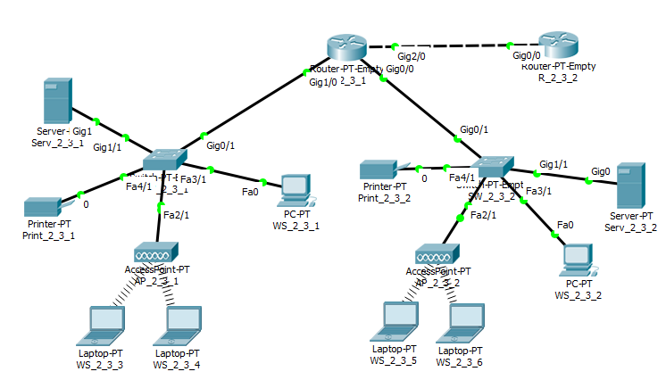

Рисунок 1 – Проект мережі

Таблиця 1 – Параметри інтерфейсів пристроїв

|  |  |  |  |
| --- | --- | --- | --- |
| Пристрій | Інтерфейс | Підключення до пристрою | Підключення до інтерфейсу |
| Мережа А | | | |
| Маршрутизатор  R_2_3_1 | GigabitEthernet 1/0 | Комутатор SW_2_3_1 | GigabitEthernet 0/1 |
| Комутатор SW_2_3_1 | GigabitEthernet 1/1 | Сервер  Serv_2_3_1 | GigabitEthernet 1 |
| FastEthernet 4/1 | Принтер  Print_2_3_1 | FastEthernet 0 |
| FastEthernet 3/1 | Робоча станція  WS_2_3_1 | FastEthernet 0 |
| FastEthernet 2/1 | Точка доступу  AP_2_3_1 | Port 0 |
| GigabitEthernet 0/1 | Маршрутизатор  R_2_3_1 | GigabitEthernet 1/0 |
| Сервер  Serv_2_3_1 | GigabitEthernet 1 | Комутатор SW_2_3_1 | GigabitEthernet 1/1 |
| Принтер  Print_2_3_1 | FastEthernet 0 | Комутатор SW_2_3_1 | FastEthernet 4/1 |
| Робоча станція  WS_2_3_1 | FastEthernet 0/0 | Комутатор SW_2_3_1 | FastEthernet 3/1 |
| Точка доступу  AP_2_3_1 | Port 0 | Комутатор SW_2_3_1 | FastEthernet 2/1 |
| Port 1 | Робоча станція  WS_2_3_3 | Wireless 0 |
| Port 1 | Робоча станція  WS_2_3_4 | Wireless 0 |
| Робоча станція  WS_2_3_3 | Wireless 0 | Точка доступу  AP_2_3_1 | Port 1 |
| Робоча станція  WS_2_3_4 | Wireless 0 | Точка доступу  AP_2_3_2 | Port 1 |
| Мережа В | | | |
| Маршрутизатор  R_2_3_2 | GigabitEthernet 0/0 | Комутатор SW_2_3_2 | GigabitEthernet 0/1 |
| Комутатор SW_2_3_2 | GigabitEthernet 1/1 | Сервер  Serv_2_3_2 | GigabitEthernet 0 |
| FastEthernet 4/1 | Принтер  Print_2_3_2 | FastEthernet 0 |
| FastEthernet 3/1 | Робоча станція  WS_2_3_2 | FastEthernet 0 |
| FastEthernet 2/1 | Точка доступу  AP_2_3_2 | Port 0 |
| GigabitEthernet 0/1 | Маршрутизатор  R_2_3_2 | GigabitEthernet 0/0 |
| Сервер  Serv_2_3_2 | GigabitEthernet 1 | Комутатор SW_2_3_2 | GigabitEthernet 1/1 |
| Принтер  Print_2_3_2 | FastEthernet 0 | Комутатор SW_2_3_2 | FastEthernet 4/1 |
| Робоча станція  WS_2_3_2 | FastEthernet 0 | Комутатор SW_2_3_2 | FastEthernet 3/1 |
| Точка доступу  AP_2_3_2 | Port 0 | Комутатор SW_2_3_2 | FastEthernet 2/1 |
| Port 1 | Робоча станція  WS_2_3_5 | Wireless 0 |
| Port 1 | Робоча станція  WS_2_3_6 | Wireless 0 |
| Робоча станція  WS_2_3_5 | Wireless 0 | Точка доступу  AP_2_3_2 | Port 1 |
| Робоча станція  WS_2_3_6 | Wireless 0 | Точка доступу  AP_2_3_2 | Port 1 |
| Мережа С | | | |
| Маршрутизатор  R_2_3_1 | GigabitEthernet 2/0 | Маршрутизатор  R_2_3_2 | GigabitEthernet 0/0 |
| Маршрутизатор  R_2_3_2 | GigabitEthernet 0/0 | Маршрутизатор  R_2_3_1 | GigabitEthernet 2/0 |

**Завдання 2.** Розробити узагальнену схему адресації пристроїв мережі. Для цього скористатися даними табл. 6, 7. При виконанні розрахунків звернути увагу на те, що динамічне призначення параметрів IP-адресації буде застосовуватися на робочих станціях мереж А та В та інтерфейсі маршрутизатора R_G_N_2, через яких здійснено підключення до маршрутизатора R_G_N_1. На всіх інтерфейсах маршрутизатора R_G_N_1, комутаторах, точках доступу, серверах та мережних принтерах параметри IP-адресації зазначаються статично. Результати навести у вигляді таблиці.

Таблиця 2 – Узагальнена схема адресації пристроїв

|  |  |  |  |  |
| --- | --- | --- | --- | --- |
| Вид адрес | Інтерфейс/Мережний адаптер/Шлюз | | Діапазони ІР-адрес/  Окремі ІР-адреси | Адреси DHCP-сервером |
| Мережа А | | | | |
| Динамічні ІР-адреси | 21 | | 193.2.3.9-193.2.3.30 | призначаються |
| Статичні ІР-адреси | 8 | | 193.2.3.1-193.2.3.8 | не призначаються |
| Адреси, що не використовуються | 0 | | - |
| Мережа В | | | | |
| Динамічні ІР-адреси | | 110 | 194.2.3.16-194.2.3.126 | призначаються |
| Статичні ІР-адреси | | 12 | 194.2.3.1-194.2.3.12 | не призначаються |
| Адреси, що не використовуються | | 3 | 194.2.3.13-194.2.3.15 |
| Мережа С | | | | |
| Динамічні ІР-адреси | | 1 | 195.2.3.2 | призначаються |
| Статичні ІР-адреси | | 1 | 195.2.3.1 | не призначаються |
| Адреси, що не використовуються | | 0 | - |

**Завдання 3.** З врахуванням даних п.2. провести розподіл ІР-адрес. Дані розподілу навести у вигляді таблиці.

Таблиця 3 – Дані розподілу IP-адрес

|  |  |  |  |  |  |
| --- | --- | --- | --- | --- | --- |
| Мережа/Пристрій | Інтерфейс/Мережний адаптер/Шлюз | МАС-адреса | ІР-адреса | Маска | Префікс |
| Мережа А |  |  | 193.2.3.0 | 255.255.255.224 | /27 |
| Маршрутизатор  R_2_3_1 | Gig 1/0 | 0001.C703.2DA7 | 193.2.3.1 | 255.255.255.224 | /27 |
| Комутатор SW_2_3_1 | Інтерфейс Vlan | 0000.0CC6.AD01 | 193.2.3.2 | 255.255.255.224 | /27 |
| Шлюз за замовчуванням | - | 193.2.3.1 | - | - |
| Сервер  Serv_2_3_1 | Мережний адаптер | 0000.0C5B.9392 | 193.2.3.3 | 255.255.255.224 | /27 |
| Шлюз за замовчуванням | - | 193.2.3.1 | - | - |
| Принтер  Print_2_3_1 | Мережний адаптер | 0002.4AB7.644E | 193.2.3.4 | 255.255.255.224 | /27 |
| Шлюз за замовчуванням | - | 193.2.3.1 | - | - |
| Робоча станція  WS_2_3_1 | Мережний адаптер | DHCP | | | |
| Шлюз за замовчуванням |
| Робоча станція  WS_2_3_3 | Мережний адаптер | DHCP | | | |
| Шлюз за замовчуванням |
| Робоча станція  WS_2_3_4 | Мережний адаптер | DHCP | | | |
| Шлюз за замовчуванням |
| Мережа B |  |  | 194.2.3.0 | 255.255.255.128 | /25 |
| Маршрутизатор  R_2_3_2 | Gig 0/0 | 00D0.97B6.6C51 | 194.2.3.1 | 255.255.255.128 | /25 |
| Комутатор SW_2_3_2 | Інтерфейс Vlan | 0002.16E1.D217 | 194.2.3.2 | 255.255.255.128 | /25 |
| Шлюз за замовчуванням | - | 194.2.3.1 | - | - |
| Сервер  Serv_2_3_2 | Мережний адаптер | 0002.1706.88B0 | 194.2.3.4 | 255.255.255.128 | /25 |
| Шлюз за замовчуванням | - | 194.2.3.1 | - | - |
| Принтер  Print_2_3_2 | Мережний адаптер | 0001.42DB.A0A1 | 194.2.3.3 | 255.255.255.128 | /25 |
| Шлюз за замовчуванням | - | 194.2.3.1 | - | - |
| Робоча станція  WS_2_3_2 | Мережний адаптер | DHCP | | | |
| Шлюз за замовчуванням |
| Робоча станція  WS_2_3_5 | Мережний адаптер | DHCP | | | |
| Шлюз за замовчуванням |
| Робоча станція  WS_2_3_6 | Мережний адаптер | DHCP | | | |
| Шлюз за замовчуванням |
| Мережа C |  |  | 195.2.3.0 | 255.255.255.252 | /30 |
| Маршрутизатор  R_2_3_1 | Gig 2/0 | 00E0.8F4D.94AC | 195.2.3.1 | 255.255.255.252 | /30 |
| Маршрутизатор  R_2_3_2 | Gig 0/0 | 0060.70C1.6707 | 195.2.3.2 | 255.255.255.252 | /30 |

**Завдання 4.** Провести базове налагодження пристроїв, інтерфейсів та каналів зв’язку побудованої мережі. При налагодженні пристроїв безпровідних сегментів локальної мережі A використовувати унікальні ідентифікатори (SSID) вигляду SSID-A-G_N_X, локальної мережі B – вигляду SSID-B-G_N_X. Для пристроїв мережі, що використовують статичне призначення, виконати налагодження параметрів ІР-адресації відповідно до даних, які отримані у п. 2, 3. Перевірити наявність зв’язку між сусідніми парами пристроїв.

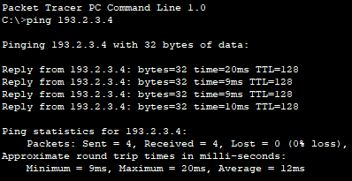

Рисунок 2 – Перевірка зв’язку між пристроями

**Завдання 5.** Провести налагодження функціонування DHCP-сервера на маршрутизаторі R_G_N_1 з урахуванням даних розрахунку п. 2, 3 та даних табл. 7.

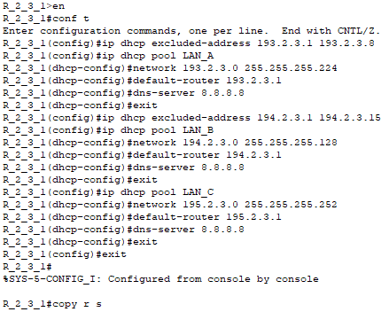

Рисунок 3 – Налагодження функціонування DHCP-сервера на маршрутизаторі R_2_3_1

**Завдання 6.** Провести налагодження функціонування маршрутизатора R_G_N_2 та робочих станцій як DHCP-клієнтів.

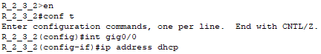

Рисунок 4 – Налагодження функціонування маршрутизаторі R_2_3_2 як DHCP-клієнта

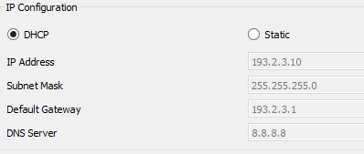

Рисунок 5 – Налагодження функціонування робочих станцій як DHCP-клієнтів

**Завдання 7.** Дослідити особливості отримання службової та діагностичної інформації протоколу DHCP за допомогою відповідних команд.

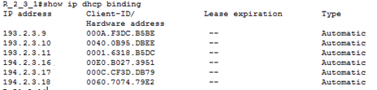

Рисунок 6 – Виконання команди show ip dhcp binding

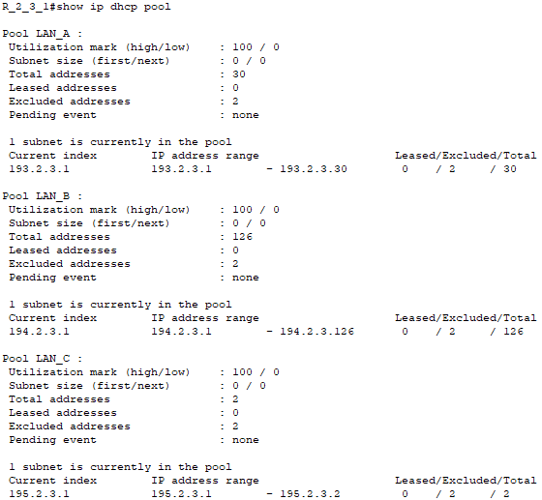

Рисунок 7 – Виконання команди show ip dhcp pool

**Завдання 8.** Дослідити процеси передачі даних між DHCP-клієнтами та DHCP-сервером. У разі появи конфліктів визначити та усунути їх джерела.



Рисунок 8 – Виконання команди show ip dhcp conflict

***Висновок:*** в даній лабораторній роботі я ознайомився з особливостями функціонування та налагодження роботи протоколу динамічного конфігурування вузлів DHCP на обладнанні Cisco; отримав практичні навички налагодження, моніторингу та діагностування роботи DHCP-сервера на базі маршрутизатора Cisco; отримав практичні навички налагодження, моніторингу та діагностування роботи DHCP-клієнтів різних ОС; дослідив процес роботи протоколу DHCP та процеси передачі даних у побудованій мережі.